會員福利活動快訊
淂利專案提供

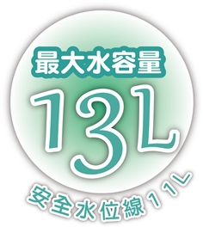

氣泡按摩足浴機
加熱式六滾輪

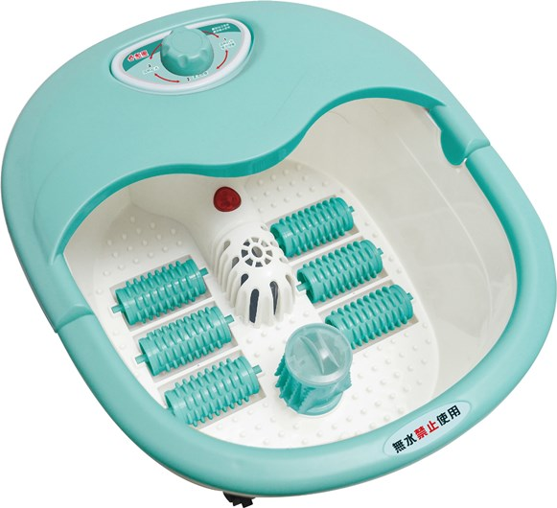
健康不要等！ 早買早享受
HF-G308H

最有效率的保健養生秘訣 腳暖了 全身都暖了

國內泡腳機領導品牌 原廠專案2年保固!!

早鳥專案 限時搶購活動
彰化縣教師工會 會員 獨享優惠至107年2月28日

早鳥優惠價：每台890元 市價:3280元/台

限時搶購價：一次合購4台(一箱) 每一台只要790元
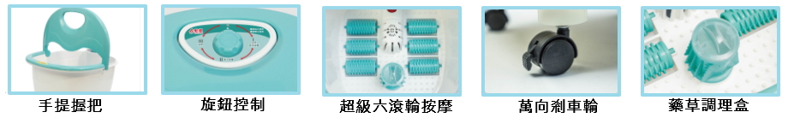
禦寒保暖 養生保健 孝順長輩 送禮自用

善待自己 給疲累的雙腳 每天做個養生放鬆的SPA按摩浴

促進循環機能 舒緩疲勞不適 改善睡眠品質

【安全設計】水電絕對分離，3重電熱保護設計，保證安全可靠不漏電，可安心使用。

【自動加熱】PTC陶瓷循環加熱系統，智慧恆溫加熱方便快捷，溫度可到達42-47度。

【水流SPA】超音波氣泡增氧功能，兩股溫熱水浪衝擊小腿及足部穴位，可充分按摩。

【腳底按摩】6個活動式滾輪和按摩凸點，可刺激腳底神經反射區，達到保健的目的。

訂購辦法：

★請各單位填寫訂購單後，逕洽供應商『專案負責人員－陸沛玟、高碧瑩小姐』訂購。所購之商
品如遇故障、瑕疵請逕與供應商諮詢聯絡。手機：0933-857375 LINE ID：daily7031718

★標檢局證書 &詳細介紹請連結＞＞淂利部落格http://blog.xuite.net/daily7031718/blog
★您可選擇以下方式訂購，收到訂購單後即有專人與您確認出貨事宜。
來電訂購：07-6214418 傳真訂購：07-6221031 E-Mail訂購：daily@daily-kh.com.tw

供應商：淂利國際有限公司 地址：高雄市岡山區忠誠街303號1樓
氣泡按摩足浴機 訂購單
加熱式六滾輪

服務單位：彰化縣
連 絡 人： 電話： 分機： 手機：
電子信箱：
地 址：

【訂購者姓名、地址、電話、請填寫完整以便出貨作業】 日期： 年 月 日
姓 名 |  | 內線分機 | 商品名稱  (型號) | 數 量  (台) |  | 金 額 |  | 備 註 欄
 |  |  | HF-G308H
 |  |  | HF-G308H
 |  |  | HF-G308H
 |  |  | HF-G308H
 |  |  | HF-G308H
 |  |  | HF-G308H
 |  |  | HF-G308H
 |  |  | HF-G308H
 |  |  | HF-G308H
 |  |  | HF-G308H
 |  |  | HF-G308H
 |  |  | HF-G308H
 |  |  | HF-G308H
 |  |  | HF-G308H
 |  |  | HF-G308H
- 勳風 加熱式六滾輪氣泡按摩足浴機 市價：3280元
早鳥優惠價：每台890元
限時搶購價：一次合購4台(一箱) 每一台只要790元

收貨地址 | ： |  |  |  | 合計: |  | 台 |  | 總金額: 元

- 付款方式：商品配送至服務單位後，請於貨到當天(最晚隔天) 將款項存入指定帳號。
銀行帳號：（050）台灣企銀 北鳳山分行 戶名：王清波 帳號：840-626-88131
劃撥帳號：42041214 戶名：王清波

供應商:淂利國際有限公司 服務專線：(07)621-4418 傳真：(07)622-1031

